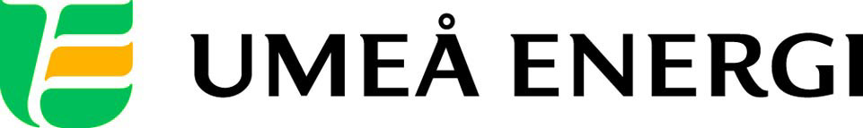
PRESSMEDDELANDE

2012-06-20
Idylliskt midsommarfirande på Umeå Energicentrum

Fira midsommar med Bandashia Bus och Jan Lian på Umeå Energicentrum i Klabböle. Dansa kring midsommarstången, fika på Kafé Maskinisten eller njut av områdets härliga picknickytor.
– Det blir en fantastisk midsommar med mängder av roliga aktiviteter för barnen. Vi välkomnar alla Umeåbor till vår historiska sommaridyll, säger Anette Mångsén, projektledare på Umeå Energi.

Vill du fira en skön och traditionell midsommar i en härlig miljö? Då ska du åka till Umeå Energicentrum i Klabböle, cirka åtta kilometer väster om Umeå centrum.
Här inleds midsommarfirandet klockan 12.00 med att midsommarstången kläds och reses tillsammans med barnen. Bandashia Bus och Jan Lian underhåller med lekar och skoj och vi dansar kring midsommarstången – med tillhörande allsång, så klart.

– Vi har många aktiviteter för barnen som varvas under dagen, till exempel skattjakt, ponnyridning och ansiktsmålning. Det bli en lekfylld och trevlig dag, säger Anette Mångsén, projektledare för Umeå Energicentrum på Umeå Energi.

Umeå Energicentrum har öppet mellan 15 juni och 19 augusti i sommar. Ta med dig familjen hit och njut av naturen. Lek och lär dig om energi i vår experimentverkstad och låt barnen skapa i återvinningsverkstaden. Få en guidad tur i kraftverksmuseet anno 1899, lek i äventyrslekparken, nyttja de stora gräsytorna att ha picknick på eller fika och ät på Kafé Maskinisten.
I år finns en utställning i Cementboden som heter Klimatgreppet – en solskenshistoria. Den är producerad av Teknikens hus i Luleå och berättar på ett pedagogiskt sätt om den miljöförstöring som pågår och hur vi alla kan påverka den i en positiv riktning.
Säsongen på Umeå Energicentrum avslutas med den populära musikfesten Kraftskivan den 19 augusti. Missa inte den!

– Umeå Energicentrum är en historisk oas och ett sätt för oss på Umeå Energi att ge tillbaka till Umeåborna. Hit välkomnas alla – både stora och små. Nu hoppas vi att många sluter upp och firar midsommar med oss. Den ljuva sommartidens antågande upplever man bäst på Umeå Energicentrum, säger Anette Mångsén.

Program för midsommarafton den 22 juni på Umeå Energicentrum:
12.00 Midsommarstången kläds och reses tillsammans med barnen. Bandashia Bus och Jan Lian underhåller med lekar och skoj. Dans kring midsommarstången och allsång.
13.30 Björksta Folkdanslag dansar.
14.00 Mer dans kring midsommarstången och allsång.
15.00 Tack för i dag.
Under dagen varvas skattjakt, ponnyridning och ansiktsmålning för barnen.
…………………………………………………………………………………………….................
För mer information, kontakta:
Anette Mångsén, projektledare för Umeå Energicentrum, Umeå Energi 070-545 43 81
Gun Blomquist Bergman, kommunikationschef Umeå Energi 070-642 46 33
.……………………………………………………………………………………………………............

Umeå Energi är ett modernt energi- och kommunikationsföretag som på ett personligt och omtänksamt sätt vill möta kundens behov av säkra och klimatanpassade produkter och tjänster. Våra cirka 58 000 kunder finns över hela landet. Umeå Energi erbjuder prisvärd, el, fjärrvärme, fjärrkyla, bredband och kabel-tv. Vi har ett av Europas snabbaste bredbandsnät och producerar el med vindkraft och i två kraftvärmeverk. Umeå Energi har 300 medarbetare och omsätter 1,8 miljarder kronor. Verksamheten finns i fem affärsområden: Värme, Elnät, Elhandel, UmeNet och Sol, Vind & Vatten. Umeå Energi är både miljö- och arbetsmiljöcertifierat (ISO 14001, OHSAS 18001).
www.umeaenergi.se

